О нелокальном варианте метода Канторовича-Красносельского решения нелинейных уравнений.

Для решения нелинейного операторного уравнения
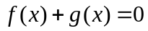 (1)
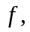 – нелинейные операторы, действующие из некоторой выпуклой области  банахова пространства X;–в X;–в монографии [1] предложен алгоритм
, 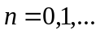 (2)
сходимость которого подробно рассмотрена в [2], где доказана его локальная сходимость. Для решения уравнения (1) предлагается нелокальный алгоритм с регулировкой шага:
Шаг 1. Решается линейная система для определения поправки 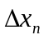
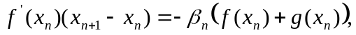 (3)
Шаг 2. Находится очередное приближение
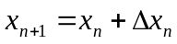. (4)
Шаг 3. Проверяется выполнение условия ||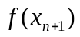||ε, ε-малая величина (параметр останова). Если условие выполняется, то конец просчетов, иначе
Шаг 4. Производится пересчет шаговой длины по формуле
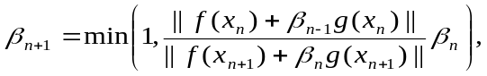 (5)
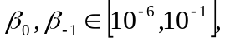 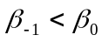 и переход на шаг 1.
Относительно оператора  предполагаем, что 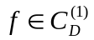, производная 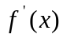 оператора удовлетворяет условию Липшица с некоторой константой L и ||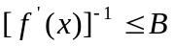||, 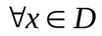. Относительно оператора полагаем, что имеет место соотношение
. (6)
Условие вида (6) впервые, по-видимому, было рассмотрено в [3] (см. также [4], стр. 297 ).
Теорема 1. Пусть в области 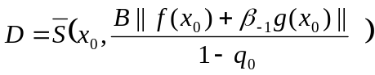 существует 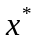–решение уравнения (1), операторы и удовлетворяют перечисленным выше условиям, начальное приближение  и шаговые длины 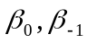 таковы, что
. (7)
Тогда алгоритм (3) – (5) со сверхлинейной (локально с квадратичной) скоростью сходится к 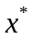.

Доказательство

Из (3) и условий теоремы имеем
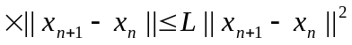. (8)
С учетом (8) справедлива оценка
. (9)
Из (9) следует соотношение, связывающее нормы квазиневязок на соседних шагах
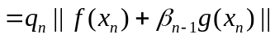. (10)
Здесь 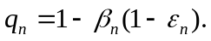
Соотношение (10) является базовым при доказательстве сходимости процесса (3) – (5). При 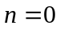 из (10) и условий теоремы имеем
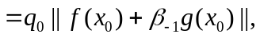 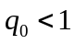, (11)
.
Из (5) и (11) следует, что 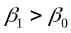.
При 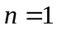 из (5), (10) и условий теоремы получим оценку
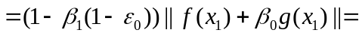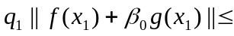
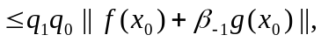 (12)
и так как , то 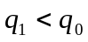. Из (12) следует, что тогда из (5) следует, что 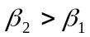.
Индуктивные рассуждения позволяют утверждать, что последовательность 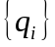 монотонно убывающая, последовательность итерационных параметров 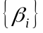 монотонно возрастающая и в силу (10) справедлива оценка
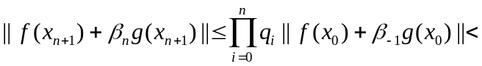
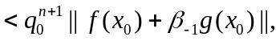 (13)
из которой следует слабая сходимость последовательности элементов 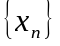, генерируемых процессом (3) – (5) к . При этом 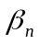1. действительно, последовательность монотонно возрастающая и ограничена сверху единицей. Пусть 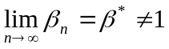, тогда из (5), (13) имеем
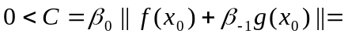
, (14)
и переходя к пределу в (14) при имеем, что
а из (13) следует, что этот предел равен нулю. Противоречие будет снято, если мы откажемся от того, что 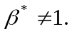 Итак , 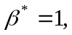
Из соотношения (3), (13) и условий теоремы имеем оценку
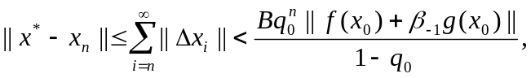 (15)
из которой следует и сильная (по норме) сходимость последовательности к .
При 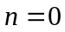 из (15) находим величину радиуса сферы 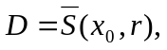 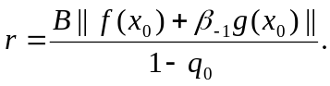 Как следует из (13), существует такой номер 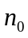, что для всех 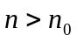итерации (3) – (5) попадают в область притяжения метода с 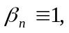 рассмотренного в [2].
Нетрудно показать, что, начиная с , метод (3) – (5) имеет квадратичную скорость сходимости. В самом деле, при 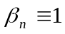 из (10) следует оценка
или 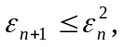 из которой следует локальная квадратичная сходимость процесса (3) – (5) с 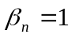 к .Теорема доказана.
Замечание. Частный случай алгоритма (3) – (5) при 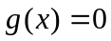 рассмотрен в работе [5].
Рассмотрим сходимость процесса (3) – (5) в условиях Вертгейма, то-есть если производная Фреше оператора 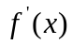 удовлетворяет условию Гельдера вида
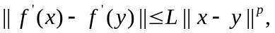 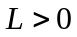, 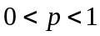. (16)

Теорема 2. Пусть в интересующей нас области выполняются условия теоремы 1, оператор удовлетворяет условию (16), начальное приближение и шаговые длины 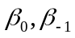 таковы, что
(17)
Тогда алгоритм (3) – (5) со сверхлинейной скоростью сходится к 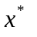
Доказательство
Из условий теоремы следует оценка
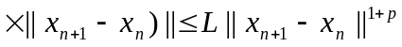 (18)
С учетом (18) имеем

откуда следует соотношение, связывающие нормы квазиневязок на соседних шагах.
, (19)
здесь 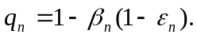
При 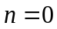 из (19) и условий теоремы имеем
(20)
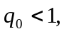 .
Из (5) и (20) следует, что 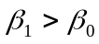.
При 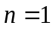 из (5), (20) и условий теоремы следует оценка
(21)
и так как , то 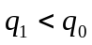.
Из (5) и (21) имеем, что 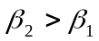.
Индуктивные рассуждения позволяют утверждать, что последовательность монотонно убывающая, последовательность итерационных параметров 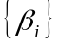 монотонно возрастающая и в силу (19) справедлива оценка
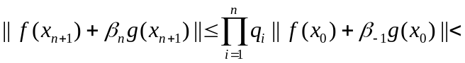
(22)
из которой следует слабая сходимость последовательности элементов , генерируемых процессом (3) – (5) к 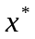. При этом 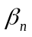1. В самом деле, последовательность 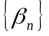 монотонно возрастающая и ограничена сверху единицей. Если 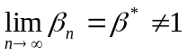, то в силу (5) имеем, что
.
В силу (22)
.
Противоречие будет снято, если отказаться от предположения, что 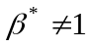. Из соотношений (3), (19) и условий теоремы имеем оценку
(23)
из которой следует и сильная сходимость последовательности к .
При из (23) находим величину радиуса интересующей нас области 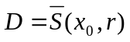
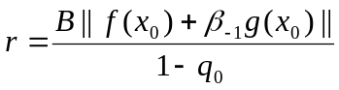.
Как следует из (19), существует такой номер 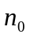, что для всех итерации (3) – (5) попадают в область притяжения метода с 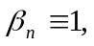 так что из (19) при следует оценка
или 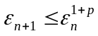 из которой следует сверхлинейная сходимость процесса (3) – (5) с к . Теорема доказана.
Теорема 3. Если операторы  и недифференцируемы, но оператор первой разделенной разности 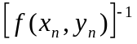 по норме равномерно ограничен в интересующей нас области, константой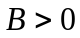, оператор 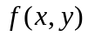 удовлетворяет условию Липшица с некоторой константой  в смысле [6], имеет место соотношение
шаговая длина и начальное приближение 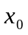 таковы, что выполняется условие
то итерационный процесс (24), (4), (5) со сверхлинейной скоростью сходится к – решению уравнения (1), если решение в существует. Здесь решение системы (3) заменено решением системы (24)
(24)
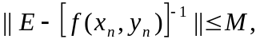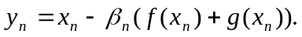
Доказательство сформулированной выше теоремы вполне аналогично доказательству теоремы 1.
Как показывает вычислительная практика решения существенно нелинейных задач, алгоритм, описанный выше является более эффективным(часто на порядок ) по количеству итераций, если вместо формулы (5) для определения шаговой длины использовать следующие формулы
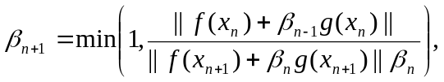 (25)
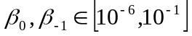, 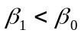.
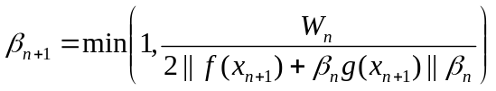, (26)
,
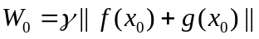,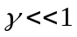
Относительно процессов, описываемых формулами (3), (4), (25) или (3), (4), (26) могут быть сформулированы и доказаны теоремы, аналогичные теоремам 1, 2, 3.

1. Красносельский М.А., Вайникко Г.М., Забрейко П.П., Рутицкий Я.Б.,
Стеценко В.Я. Приближение решения операторных уравнений. М. Наука 1969г.
2. Zabryko P.P., Nguen D.F. // Numer. Funct. Anal and Optimiz, 1987,9,№5-6, p. 671-684
3. Perron O. // J.Reine und Angew. Math, 1929,161,S.41-64.
4. Ортега Дж., Рейнболдт В. Итерационные методы решения нелинейных систем уравнений со многими неизвестными. М.Мир 1975.
5. Жанлав Т., Пузынин И. В. // ЖВМ, 1992,Т.32, №6, с 146-156.
6. Ульм С. // Известия АН ЭССР, математика, 1967, Т.16, №1, С. 13-26.

